ФЕДЕРАЛЬНОЕ АГЕНТСТВО ЖЕЛЕЗНОДОРОЖНОГО ТРАНСПОРТА

Федеральное государственное бюджетное образовательное учреждение высшего образования
«Петербургский государственный университет путей сообщения
Императора Александра I»
(ФГБОУ ВО ПГУПС)
__________________________________________________________________________________________________________________________________________________________

Кафедра «Техносферная и экологическая безопасность»

РАБОЧАЯ ПРОГРАММА
дисциплины
«ОРГАНИЗАЦИЯ ДОСТУПНОЙ СРЕДЫ ДЛЯ ИНВАЛИДОВ НА ТРАНСПОРТЕ» (ФТД.1)

для специальности
23.05.06 «Строительство железных дорог, мостов
и транспортных тоннелей»

по специализациям:
«Строительство магистральных железных дорог»,
«Мосты»,
«Тоннели и метрополитены»,
форма обучения – очная, очно-заочная, заочная;

по специализации:
«Управление техническим состоянием железнодорожного пути»
форма обучения – очная, заочная;

по специализации:
«Строительство дорог промышленного транспорта»
форма обучения – очная

Санкт-Петербург
2016
Рабочая программа рассмотрена и обсуждена на заседании кафедры
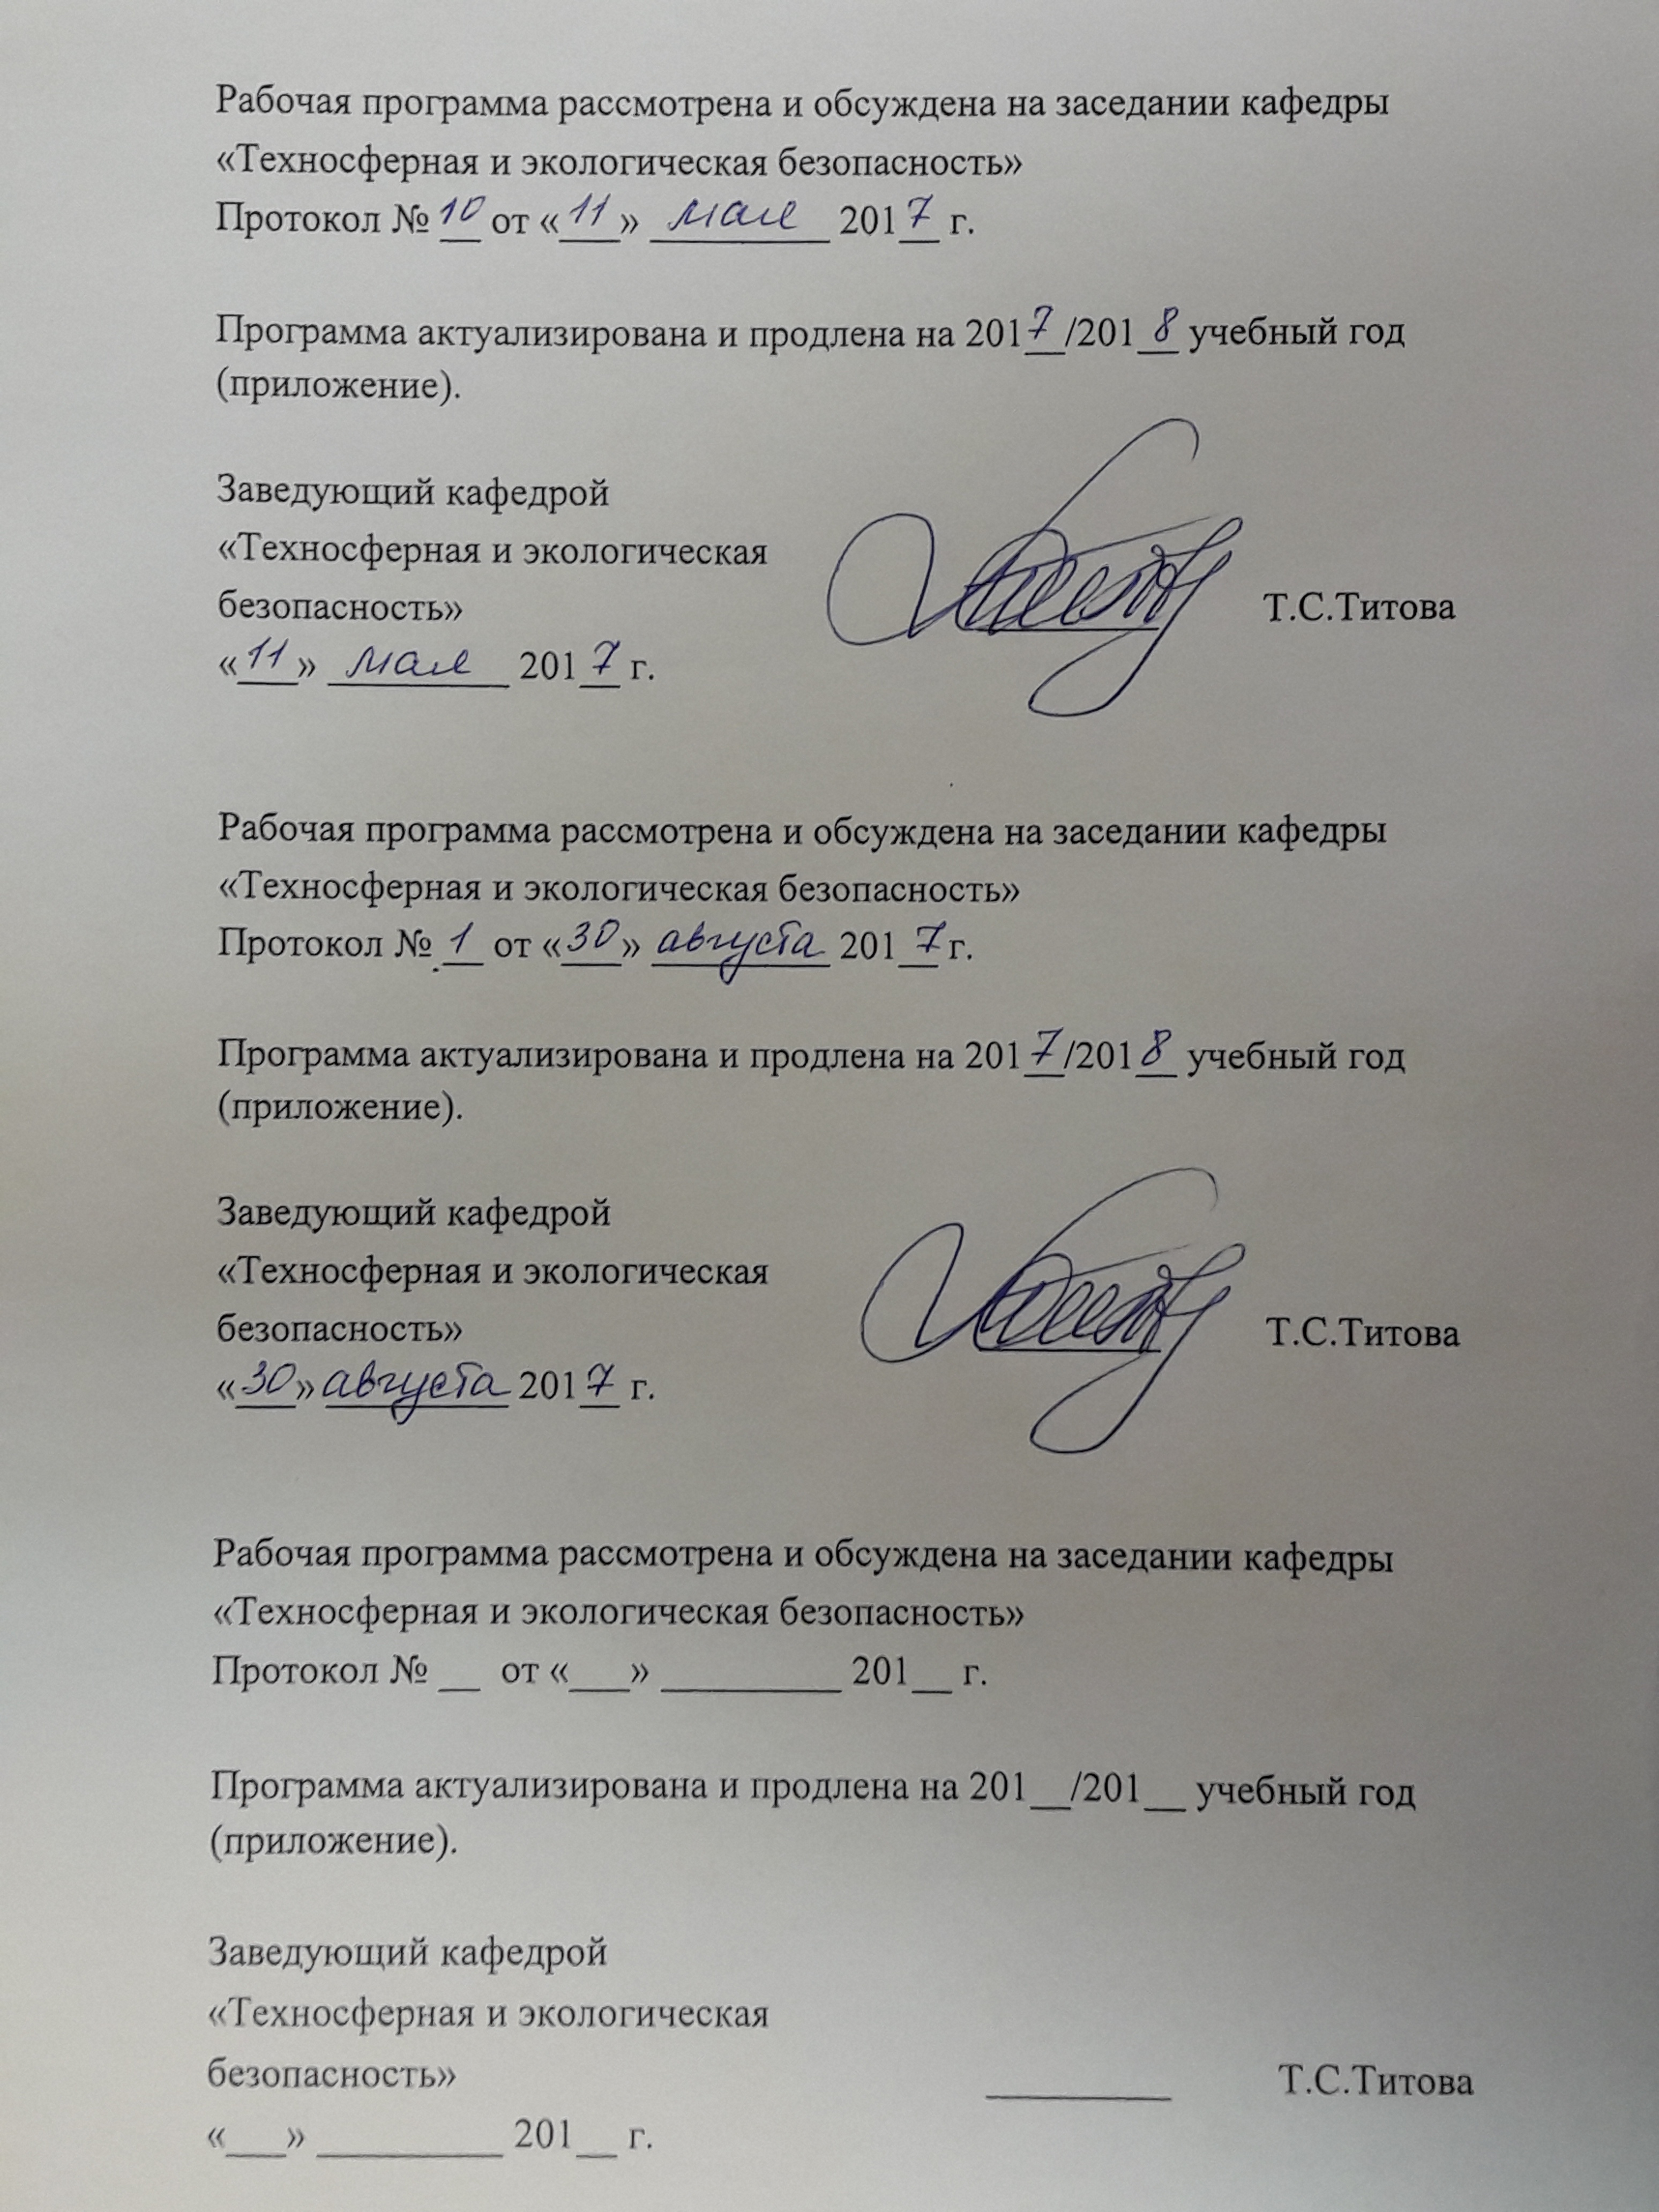«Техносферная и экологическая безопасность»
Протокол № __ от «___» _________ 201__ г.

Программа актуализирована и продлена на 201__/201__ учебный год (приложение).

Заведующий кафедрой  «Техносферная и экологическая безопасность» | _________ | Т.С. Титова
«___» _________ 201__ г.

Рабочая программа рассмотрена и обсуждена на заседании кафедры
«Техносферная и экологическая безопасность»
Протокол № __ от «___» _________ 201__ г.

Программа актуализирована и продлена на 201__/201__ учебный год (приложение).

Заведующий кафедрой  «Техносферная и экологическая безопасность» | _________ | Т.С. Титова
«___» _________ 201__ г.

Рабочая программа рассмотрена и обсуждена на заседании кафедры
«Техносферная и экологическая безопасность»
Протокол № __ от «___» _________ 201__ г.

Программа актуализирована и продлена на 201__/201__ учебный год (приложение).

Заведующий кафедрой  «Техносферная и экологическая безопасность» | _________ | Т.С. Титова
«___» _________ 201__ г.
ЛИСТ СОГЛАСОВАНИЙ
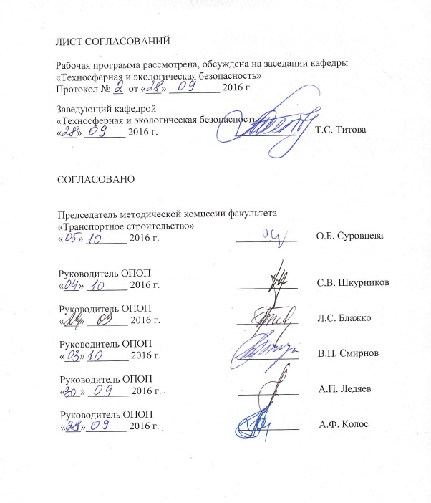
Рабочая программа рассмотрена, обсуждена на заседании кафедры «Техносферная и экологическая безопасность»
Протокол № __ от «___» __________ 2016 г.

Заведующий кафедрой
«Техносферная и экологическая безопасность»
«___» ________ 2016 г. ____________ Т.С. Титова

СОГЛАСОВАНО

Председатель методической комиссии факультета
«Транспортное строительство»
«___» ________ 2016 г. ____________ О.Б. Суровцева

Руководитель ОПОП
«___» ________ 2016 г. ____________ С.В. Шкурников

Руководитель ОПОП
«___» ________ 2016 г. ____________ Л.С. Блажко

Руководитель ОПОП
«___» ________ 2016 г. ____________ В.Н. Смирнов

Руководитель ОПОП
«___» ________ 2016 г. ____________ А.П. Ледяев

Руководитель ОПОП
«___»________ 2016 г. ____________ А.Ф. Колос

1. Цели и задачи дисциплины

Рабочая программа составлена в соответствии с ФГОС ВО, утвержденным 12 сентября 2016 г., приказ Минобрнауки РФ № 1160 по специальности 23.05.06 «Строительство железных дорог, мостов и транспортных тоннелей», по дисциплине «Организация доступной среды для инвалидов на транспорте».
Целью изучения дисциплины «Организация доступной среды для инвалидов на транспорте» является приобретение необходимых знаний для создания безбарьерной среды и обеспечения доступности инфраструктурных объектов транспорта для инвалидов.
Для достижения поставленной цели решаются следующие задачи:
- Приобретение знаний об основах физиологии человека;
- Приобретение практических навыков оказания доврачебной помощи пострадавшим;
- Изучение принципов организации безбарьерной среды для инвалидов и лиц с ограниченными возможностями.

2. Перечень планируемых результатов обучения по дисциплине, соотнесенных с планируемыми результатами освоения основной профессиональной образовательной программы

Планируемыми результатами обучения по дисциплине являются: приобретение знаний, умений, навыков и/или опыта деятельности.
В результате освоения дисциплины обучающийся должен:
ЗНАТЬ:
- основы физиологии человека;
- виды опасностей, способных причинить вред человеку, и критерии их оценки.

УМЕТЬ:
- оказывать первую доврачебную помощь пострадавшим на объектах железнодорожного транспорта.

ВЛАДЕТЬ:
- основными методами организации безбарьерной доступной среды для инвалидов и лиц с ограниченными возможностями и методами их защиты от возможных последствий аварий, катастроф, стихийных бедствий.
Выпускник, освоивший программу специалитета, должен обладать следующими общекультурными компетенций (ОК):
‒ способность использовать приёмы оказания доврачебной помощи, методы защиты в условиях чрезвычайных ситуаций (ОК-14);
‒ владение основными методами организации безопасности жизнедеятельности производственного персонала и населения, их защиты от возможных последствий аварий, катастроф, стихийных бедствий (ОПК-8).
Область профессиональной деятельности обучающихся, освоивших данную дисциплину, приведена в п. 2.1 ОПОП.
Объекты профессиональной деятельности обучающихся, освоивших данную дисциплину, приведены в п. 2.2 ОПОП.

3. Место дисциплины в структуре основной профессиональной образовательной программы

Дисциплина «Организация доступной среды для инвалидов на транспорте» (ФТД.1) является факультативной дисциплиной.

4. Объем дисциплины и виды учебной работы

Для очной формы обучения:

Вид учебной работы | Всего часов | Семестр
 |  | VII
Контактная работа (по видам учебных занятий)  В том числе:  - лекции (Л)  - практические занятия (ПЗ)  - лабораторные работы (ЛР) | 36  36  -  - | 36  36  -  -
Самостоятельная работа (СРС) (всего) | 36 | 36
Контроль | - | -
Форма контроля знаний | Зачет | Зачет
Общая трудоемкость: час / з.е. | 72 час./2 з.е. | 72 час./2 з.е.

Для очно-заочной формы обучения

Вид учебной работы | Всего часов | Семестр
 |  | IX
Контактная работа (по видам учебных занятий)  В том числе:  - лекции (Л)  - практические занятия (ПЗ)  - лабораторные работы (ЛР) | 18  18  -  - | 18  18  -  -
Самостоятельная работа (СРС) (всего) | 54 | 54
Контроль | - | -
Форма контроля знаний | Зачет | Зачет
Общая трудоемкость: час / з.е. | 72/2 з.е. | 72/2 з.е.
Для заочной формы обучения:

Вид учебной работы | Всего часов | Курс
 |  | IV
Контактная работа (по видам учебных занятий)  В том числе:  - лекции (Л)  - практические занятия (ПЗ)  - лабораторные работы (ЛР) | 6  6  -  - | 6  6  -  -
Самостоятельная работа (СРС) (всего) | 62 | 62
Контроль | 4 | 4
Форма контроля знаний | Зачет | Зачет
Общая трудоемкость: час / з.е. | 72 час./2 з.е. | 72 час./2 з.е.

5. Содержание и структура дисциплины

5.1 Содержание дисциплины
№ п/п | Наименование раздела дисциплины | Содержание раздела
1 | Раздел 1. Физиология человека | Организм человека и его основные физиологические функции.  Опорно-двигательный аппарат человека.  Внутренние органы, пищеварительный аппарат, дыхательная система, мочеполовой аппарат.  Обмен веществ и энергии. Железы внутренней секреции.  Физиология сердечно-сосудистой системы.  Физиология центральной нервной системы.  Органы чувств.
2 | Раздел 2. Оказание доврачебной помощи | Предмет и задачи доврачебной помощи.  Диагностика неотложных состояний на догоспитальном этапе.  Доврачебная помощь при электротравме, поражении молнией, при тепловом, солнечном ударе, обмороке, коллапсе, при болевом синдроме, при вывихах и переломе, при кровотечениях, при черепно-мозговой травме.
3 | Раздел 3. Создание безбарьерной среды на объектах железнодорожного транспорта и транспортной инфраструктуры | Законодательство РФ в области обеспечения доступной среды для инвалидов.  Правила и нормы для создания доступной среды для инвалидов.  Методы проектирования безбарьерной, доступной среды для инвалидов и лиц с ограниченными физическими возможностями.

5.2 Разделы дисциплины и виды занятий

Для очной формы обучения:

№ п/п | Наименование раздела дисциплины | Л | ПЗ | ЛР | СРС
1 | Раздел 1. Физиология человека | 12 |  |  | 12
2 | Раздел 2. Оказание доврачебной помощи | 12 |  | 2 | 123
3 | Раздел 3. Создание безбарьерной среды на объектах железнодорожного транспорта и транспортной инфраструктуры | 12 |  |  | 12
Итого |  | 36 |  |  | 36

Для очно-заочной формы обучения

№ п/п | Наименование раздела дисциплины | Л | ПЗ | ЛР | СРС
1 | Раздел 1. Физиология человека | 6 |  |  | 18
2 | Раздел 2. Оказание первой доврачебной помощи | 6 |  | 2 | 183
3 | Раздел 3. Создание безбарьерной среды на объектах железнодорожного транспорта и транспортной инфраструктуры | 6 |  |  | 18
Итого |  | 18 |  |  | 54

Для заочной формы обучения:

№ п/п | Наименование раздела дисциплины | Л | ПЗ | ЛР | СРС
1 | Раздел 1. Физиология человека | 2 |  |  | 20
2 | Раздел 2. Оказание первой доврачебной помощи | 2 |  | 2 | 203
3 | Раздел 3. Создание безбарьерной среды на объектах железнодорожного транспорта и транспортной инфраструктуры | 2 |  |  | 22
Итого |  | 4 |  |  | 62

6. Перечень учебно-методического обеспечения для самостоятельной работы обучающихся по дисциплине

№ п/п | Наименование раздела дисциплины | Перечень учебно-методического обеспечения
1 | 2 | 3
1 | Раздел 1. Физиология человека | Федюкович Н.И. Анатомия и физиология человека. Учебник.
2 | Раздел 2. Оказание первой доврачебной помощи | Лабораторный практикум «Медикобиологические основы безопасности жизнедеятельности.
1 | 2 | 3
3 | Раздел 3. Создание безбарьерной среды на объектах железнодорожного транспорта и транспортной инфраструктуры | Безопасность жизнедеятельности: Учебник для вузов /С.В. Белов, В.А. Девисилов, А.В. Ильницкая и др.

7. Фонд оценочных средств для проведения текущего контроля успеваемости и промежуточной аттестации обучающихся по дисциплине

Фонд оценочных средств по дисциплине является неотъемлемой частью рабочей программы и представлен отдельным документом, рассмотренным на заседании кафедры и утвержденным заведующим кафедрой.

8. Перечень основной и дополнительной учебной литературы, нормативно-правовой документации и других изданий, необходимых для освоения дисциплины

8.1 Перечень основной учебной литературы, необходимой для освоения дисциплины
1. Безопасность жизнедеятельности: Учебник для вузов /С.В. Белов, В.А. Девисилов, А.В. Ильницкая и др.; Под общей редакцией С.В. Белова. – 8-е изд., М.: Высшая школа, 2009. – 616 с.
2. Федюкович Н.И. Анатомия и физиология человека. – Ростов-на-Дону: Феникс, 2012. – 369 с.
3. Леванчук А.В. Лабораторный практикум «Медикобиологические основы безопасности жизнедеятельности». – СПб.: ПГУПС, 2012. – 28 с.
4. Занько Н.Г. Безопасность жизнедеятельности. [Электронный ресурс]: учебник/Н.Г. Занько, К.Р. Малаян, О.Н. Русак. – Электрон. дан. – Спб.: Лань, 2012. – 672 с. – Режим доступа:
http://e.lanbook.com/books/element.php?pl1_id=4227 – Загл. с экрана.

8.2 Перечень дополнительной учебной литературы, необходимой для освоения дисциплины
1. Куликов О.Н. Безопасность жизнедеятельности в строительстве: учеб. Пособие для студ. Высш. Учебн. Заведений /О.Н. Куликов, Е.И. Ролин. – М.: Издательский центр «Академия», 2009. – 384 с.
2. Безопасность жизнедеятельности и охрана труда в строительстве: учебное пособие / А.В. Фролов и др. – Ростов н/Д: Феникс, 2010. – 704 с.
3. Бузунов О. В. Правовые основы охраны труда: учебно-практическое пособие. – СПб.: Петербургский государственный университет путей сообщения, 2007. – 52 с.
4. Микрюков В.Ю. Безопасность жизнедеятельности. – М.: Форум. – 2008. – 464 с.

8.3 Перечень нормативно-правовой документации, необходимой для освоения дисциплины
При освоении данной дисциплины нормативно-правовая документация не используется.
8.4 Другие издания, необходимые для освоения дисциплины
При освоении данной дисциплины другие издания не используются.

9. Перечень ресурсов информационно-телекоммуникационной сети «Интернет», необходимых для освоения дисциплины

1. Личный кабинет обучающегося и электронно-образовательная среда. / [Электронный ресурс]. – Режим доступа: http://sdo.pgups.ru/ (для доступа к полнотекстовым документам требуется авторизация).
2. Электронно-библиотечная система ЛАНЬ [Электронный ресус]. – Режим доступа: http://www.lanbook.com/ - Загл. с экрана
3. Портал http://www.ohranatruda.ru
4. Портал http://www.niiot.ru

10. Методические указания для обучающихся
по освоению дисциплины

Порядок изучения дисциплины следующий:
- Освоение разделов дисциплины производится в порядке, приведенном в разделе 5 «Содержание и структура дисциплины». Обучающийся должен освоить все разделы дисциплины с помощью учебно-методического обеспечения, приведенного в разделах 6, 8 и 9 рабочей программы.
- Для формирования компетенций обучающийся должен представить выполненные типовые контрольные задания или иные материалы, необходимые для оценки знаний, умений, навыков и (или) опыта деятельности, предусмотренные текущим контролем (см. фонд оценочных средств по дисциплине).
- По итогам текущего контроля по дисциплине, обучающийся должен пройти промежуточную аттестацию (см. фонд оценочных средств по дисциплине).

11. Перечень информационных технологий, используемых при осуществлении образовательного процесса по дисциплине, включая перечень программного обеспечения и информационных справочных систем
Перечень информационных технологий, используемых при осуществлении образовательного процесса по дисциплине «Организация доступной среды для инвалидов на транспорте»:
- технические средства (персональные компьютеры, интерактивная доска, мультимедийный проектор);
- методы обучения с использованием информационных технологий (компьютерное тестирование, демонстрация мультимедийных материалов).
Кафедра «Техносферная и экологическая безопасность» обеспечена необходимым комплектом лицензионного программного обеспечения:
- Microsoft Windows 7;
- 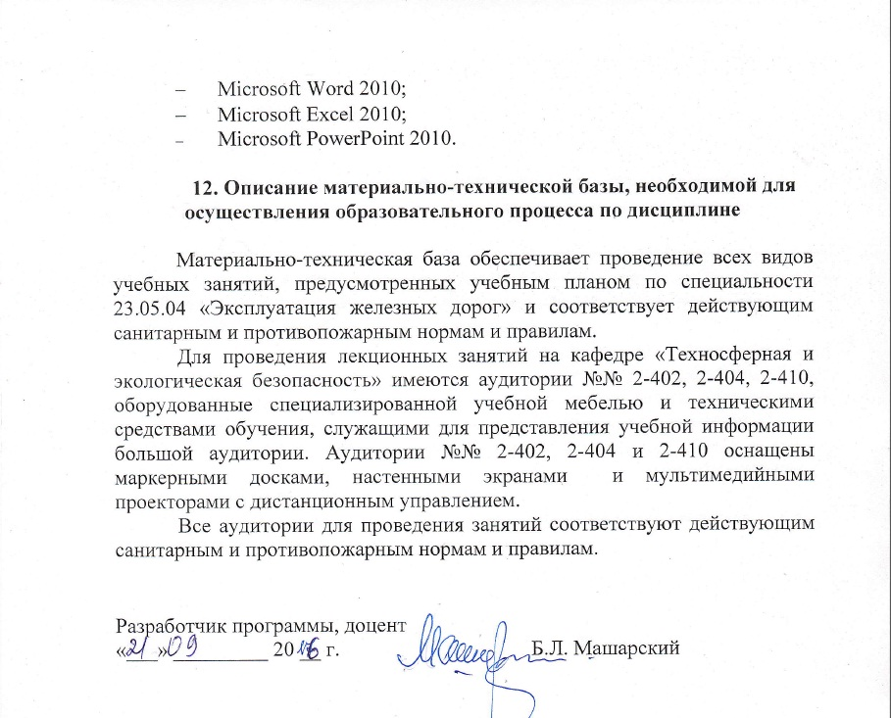Microsoft Word 2010;
- Microsoft Excel 2010;
- Microsoft PowerPoint 2010.

12. Описание материально-технической базы, необходимой для осуществления образовательного процесса по дисциплине

Материально-техническая база обеспечивает проведение всех видов учебных занятий, предусмотренных учебным планом по специальности 23.05.04 «Эксплуатация железных дорог» и соответствует действующим санитарным и противопожарным нормам и правилам.
Для проведения лекционных занятий на кафедре «Техносферная и экологическая безопасность» имеются аудитории №№ 2-402, 2-404, 2-410, оборудованные специализированной учебной мебелью и техническими средствами обучения, служащими для представления учебной информации большой аудитории. Аудитории №№ 2-402, 2-404 и 2-410 оснащены маркерными досками, настенными экранами и мультимедийными проекторами с дистанционным управлением.
Все аудитории для проведения занятий соответствуют действующим санитарным и противопожарным нормам и правилам.

Разработчик программы, доцент
«___» _________ 20 __ г. | Б.Л. Машарский

